Çoklu Görüntülerden Artımlı Hareketten Yapı Çıkarımıyla Seyrek 3B Rekonstrüksiyon
Hikmet Furkan Karabaş
İstanbul Ticaret Üniversitesi, Bilgisayar Mühendisliği
Danışman: Sevcan Kahraman

Özet
Örtüşen fotoğraflardan üç boyutlu yapı elde etmek, güvenilir görüntü eşleşmeleri ve kamera pozu kestirimleri gerektirir. Kalibre edilmiş artımlı hareketten yapı çıkarımı sistemi, yerel eşleştirme, geometrik doğrulama, iki görüntüyle başlatma ve ardışık kamera kaydıyla renkli ve seyrek bir nokta bulutu üretir. Kameralar sabit tutularak yapılan iyileştirme, yeniden izdüşüm hatasının karekök ortalamasını (RMS) Castle dizisinde (6/6 kamera, 3.915 nokta) 0,587 pikselden 0,477 piksele, Temple 30 dizisinde (18/30 kamera, 2.664 nokta) 0,654 pikselden 0,448 piksele düşürmüştür. Medyan hata her iki dizide de artmıştır. Bulgular sabit pozlarda görüntü uyumunu gösterir. Yüzey doğruluğu ve serbest çekimlerdeki başarım henüz doğrulanmamıştır.
Anahtar Kelimeler: Hareketten yapı çıkarımı, 3B rekonstrüksiyon, özellik eşleştirme, kamera pozu kestirimi, demet dengeleme.

1 Giriş
Örtüşen fotoğraflar, derinlik algılayıcısına gerek kalmadan bir sahnenin farklı açılardan gözlemlenmesini sağlar. Geometriyi elde etmek için aynı fiziksel noktaya karşılık gelen görüntü özellikleri belirlenmeli ve bu eşleşmelerden kamera pozları kestirilmelidir. Tekrarlayan dokular hatalı eşleşmelere yol açabilir. Paralaks yetersiz olduğunda ise görüntü hatası küçük olsa bile derinlik güvenilir biçimde belirlenemeyebilir. Artımlı rekonstrüksiyonda ilk poz ve nokta kestirimlerindeki hatalar sonraki kamera kayıtlarını da etkileyebilir.
Bu çalışma, durağan bir sahnenin sıralı fotoğraflarını işleyen kalibre edilmiş bir sistemi değerlendirir. Sistem kamera dış parametrelerini kestirir, renkli 3B noktaları oluşturur ve seyrek nokta bulutunu dışa aktarır. Eşleşme kurma, geometrik kestirim ve optimizasyon aşamaları ayrıdır. Böylece ek bir iyileştirme adımı, temel çalıştırmayla aynı gözlemler ve kameralar üzerinden değerlendirilebilir.

2 İlgili Çalışmalar
Lowe, SIFT betimleyicilerini ve belirsiz eşleşmeleri elemek için en yakın komşu uzaklıklarının oranına dayalı bir test önermiştir [1]. Hartley ve Zisserman, çoklu görüntülerden yapı kestiriminde kullanılan epipolar kısıtları, kamera modellerini ve üçgenleme ilkelerini açıklar [2]. Schönberger ve Frahm, bir görüntü çiftiyle başlayıp görüntü ve noktaları aşamalı olarak ekleyen artımlı bir sistem tanımlar [3]. Triggs ve arkadaşları, sağlam amaç fonksiyonları, seyrek hesaplama ve referans serbestliği de dahil olmak üzere demet dengelemeyi inceler [4]. Bu çalışma, yerleşik yöntemleri bir araya getirerek yalnızca 3B noktaları güncelleyen sınırlı bir adımın etkisini iki dizide değerlendirir.

3 Önerilen Yöntem

3.1 Kalibrasyon ve eşleşmeler
Görüntülerin yönü düzeltilir, boyutları ayarlanır ve gri düzeyde özellik çıkarılır. Kamera iç parametreleri işlenen piksel ızgarasına uyarlanır. Deneylerde sağlanan iç parametreler kullanılır. Castle için mercek bozulması sıfır varsayılır, Temple görüntülerinde ise bozulma önceden düzeltilmiştir. SIFT eşleşmelerine en yakın iki komşunun uzaklık oranı ve karşılıklılık testi uygulanır. Aday eşleşmeler RANSAC ile geometrik olarak doğrulanır ve gözlem izleri oluşturulur. Aynı görüntüden iki anahtar noktayı tek bir ize atayan birleştirmeler reddedilir.

3.2 Başlatma ve kamera kaydı
Başlangıç çifti, izlerle uyumlu eşleşme desteği, üçgenleme açısı ve pozitif derinlik koşulu temelinde seçilir. Eşleşen piksellerin bozulması giderilir ve RANSAC ile esas matris kestirimi için koordinatlar normalize edilir. Poz çözümünde ilk kamera referans alınır ve öteleme baz uzunluğu birim kabul edilir. Böylece metrik ölçek belirsiz kalır. Üçgenlenen adaylar derinlik, paralaks ve yeniden izdüşüm denetimlerinden geçer. Sonraki görüntüler, 2B–3B eşleşme desteği ve bunun görüntüdeki dağılımına göre önceliklendirilir. RANSAC tabanlı PnP kestirimini Levenberg–Marquardt ile poz iyileştirmesi ve iç nokta denetimi izler. Yeni noktalar, ışın açısı en geniş olan kayıtlı görüntü çiftinden üçgenlenir ve diğer görünümlerle doğrulanır.

3.3 Optimizasyon ve yeniden izdüşüm hatası
i görüntüsünde gözlenen Xⱼ noktası için piksel hatası
$e_{ij} = ‖π_{i}(R_{i}X_{j} + t_{i}) − u_{ij}‖₂$ (1)
Burada uᵢⱼ ölçülen anahtar noktadır. Rᵢ ve tᵢ dünya koordinatlarını kamera koordinatlarına dönüştürür. πᵢ, kamera iç parametreleri ve bozulma modeliyle işlenen piksel ızgarasına izdüşüm yapar.
Yerel demet dengeleme, seçili kamera pozlarını ve 3B noktaları seyrek, sağlam bir en küçük kareler çözümüyle birlikte iyileştirir. İki sınır kamerası sabitlenerek referans serbestliği kısıtlanır. Geçersiz gözlem oluşturan ya da geometri ve uyum denetimlerini geçemeyen çözümler geri alınır. Ayrı son adım, en az üç görünümde gözlenen noktaları soft-L1 kaybıyla iyileştirir. Güncelleme, karesel yeniden izdüşüm hatasını azaltmalı, pozitif derinliği ve açısal desteği korumalı, ayrıca hata ve yer değiştirme sınırlarını sağlamalıdır. İç parametreler, pozlar ve gözlem ilişkileri sabit kalır.

4 Ön Değerlendirme

4.1 Deney düzeni ve bulgular
Castle dizisi, Sceaux Şatosu’nun altı fotoğrafından oluşur [5]. İkinci dizi, Middlebury TempleRing kümesinin ilk 30 görünümünü içerir [6]. Her iki deneyde sağlanan kalibrasyon ve kararlı eşleştirme ve kayıt ayarları kullanılmıştır. İyileştirilmiş her sonuç, temel çalıştırmayla aynı kabul edilmiş gözlemler üzerinden karşılaştırılmıştır. Tablo 1, işlenen çözünürlükteki Öklidyen piksel hatalarının RMS ve medyan değerlerini ve ölçülen işlem süresini verir.
Tablo 1. İyileştirme öncesi → sonrası
Ölçüt | Castle | Temple 30
Kayıtlı kamera | 6/6 | 18/30
Renkli nokta | 3.915 | 2.664
RMS (px) | 0,587 → 0,477 | 0,654 → 0,448
Medyan (px) | 0,285 → 0,306 | 0,261 → 0,274
Süre (sn) | 16,74 → 20,75 | 10,82 → 14,13
Şekil 1, Castle dizisinden bir girdiyle altı görünümden elde edilen iyileştirilmiş nokta bulutunun Open3D görünümünü gösterir. Cephe ayrıntıları seçilebilse de az sayıda noktanın elde edildiği bölgelerde boşluklar vardır.
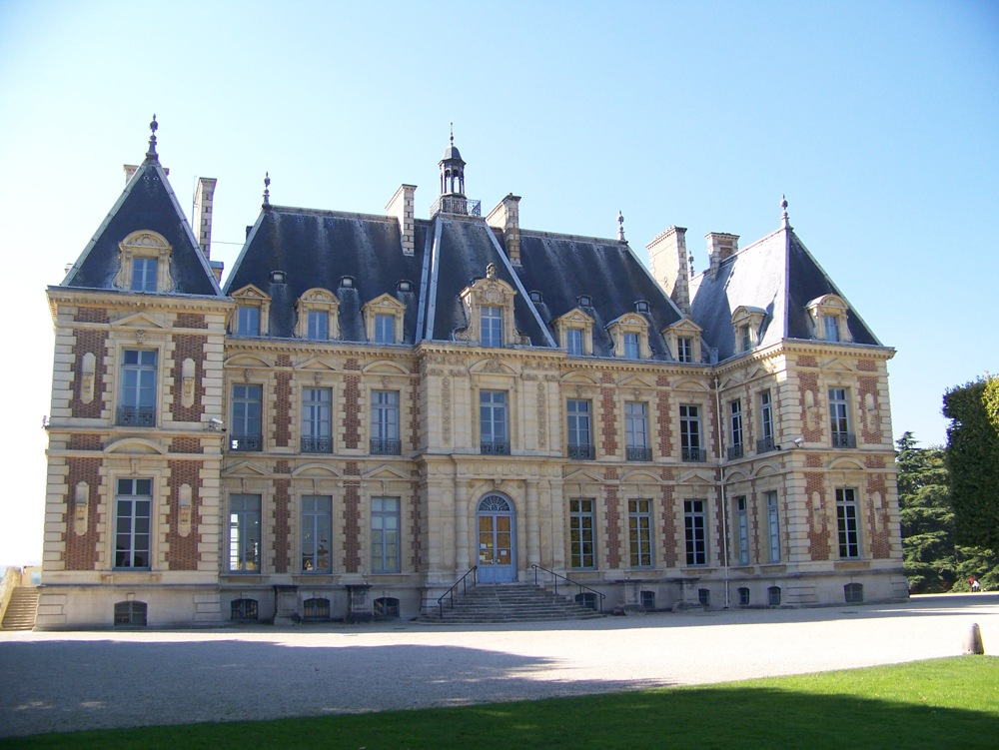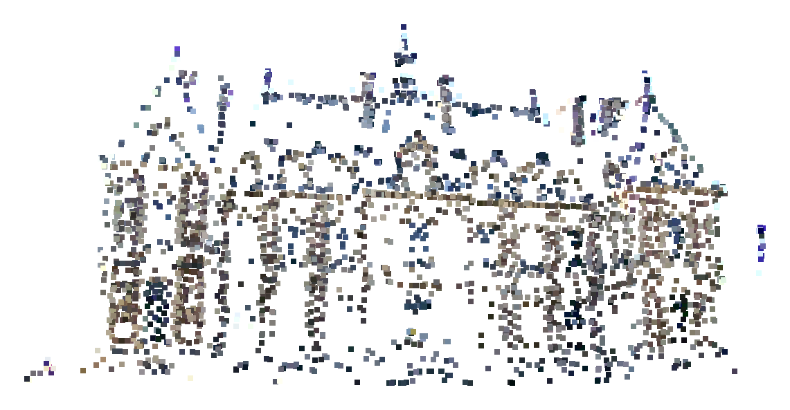
(a) (b)
Şekil 1. (a) Castle girdi fotoğrafı, 100_7101.JPG (© Pierre Moulon, 2012) [5]. (b) İyileştirme sonrası renkli seyrek nokta bulutu.

4.2 Bulguların yorumu
Her iki dizide RMS azalırken medyan hata artmıştır. Bu değişim, büyük hataların etkisinin azalmasıyla uyumludur. Gözlemlerin tümünde iyileşme olduğunu göstermez. İyileştirme kamera pozlarını ve nokta sayılarını korumuştur. Temple dizisinin kaydedilen görünümlerinde hizalama sonrası medyan dönme hatası 6,61°, medyan göreli öteleme yönü hatası ise 2,84° olup her iki değer de değişmemiştir. Referans pozlar yalnızca değerlendirmede kullanılmıştır. Sağlanan Castle örneğinde referans poz yoktur. Süre artışları bu deney koşullarına özgüdür. Castle dizisinde iyileştirmeye uygun 1.517 noktanın 1.499’u güncellenmiş, iki görünümde gözlenen 2.398 nokta korunmuştur. Eşleştirilmiş karşılaştırmada 10.488 kabul edilmiş gözlem kullanılmıştır.

5 Sınırlılıklar ve Planlanan Değerlendirme
Temple dizisindeki 30 görünümün 12’si kaydedilememiştir. Kalibrasyon ve bakış açıları arasında yeterli örtüşme önemini korur. Tek kameralı çekimlerde metrik ölçek belirsizdir. Seyrek noktalar aralarında boşluk bıraktığından sürekli bir yüzeyi temsil etmez. Görüntü düzlemindeki hatanın azalması tek başına mutlak 3B doğruluğu göstermez. Yoğun rekonstrüksiyon, ağ üretimi ve doku eşleme sonraki çalışmalara bırakılmıştır. Kullanıcıların serbest koşullarda çektiği fotoğraflarla uçtan uca doğrulama henüz yapılmamıştır.
Nihai makalenin kalan iki sayfasında deneysel değerlendirme, sınırlılıklar ve sonuçlar genişletilecektir. Değerlendirmede kamera kayıt kapsamı, görüntü düzlemindeki uyum ve uygun referans verisi bulunduğunda referans geometriyle uyum ayrı ayrı incelenecektir.

Kaynaklar
[1] D. G. Lowe, “Distinctive Image Features from Scale-Invariant Keypoints,” International Journal of Computer Vision, vol. 60, no. 2, pp. 91–110, 2004. doi:10.1023/B:VISI.0000029664.99615.94.
[2] R. Hartley and A. Zisserman, Multiple View Geometry in Computer Vision, 2nd ed. Cambridge University Press, 2004. doi:10.1017/CBO9780511811685.
[3] J. L. Schönberger and J.-M. Frahm, “Structure-from-Motion Revisited,” in Proc. IEEE CVPR, 2016, pp. 4104–4113. doi:10.1109/CVPR.2016.445.
[4] B. Triggs, P. F. McLauchlan, R. I. Hartley, and A. W. Fitzgibbon, “Bundle Adjustment — A Modern Synthesis,” in Vision Algorithms: Theory and Practice, LNCS 1883. Springer, 2000, pp. 298–372. doi:10.1007/3-540-44480-7_21.
[5] P. Moulon (photographer), ImageDataset_SceauxCastle. openMVG, online dataset repository.
[6] S. M. Seitz, B. Curless, J. Diebel, D. Scharstein, and R. Szeliski, “A Comparison and Evaluation of Multi-View Stereo Reconstruction Algorithms,” in Proc. IEEE CVPR, vol. 1, pp. 519–528, 2006. doi:10.1109/CVPR.2006.19.

